Parametry przedmiotu zamówienia
Przedmiot zamówienia | Opis, wymiary | Ilość/j.m.
Szafa metalowa ubraniowa /BHP/  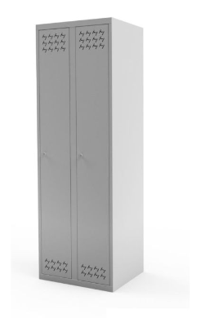  Zdjęcie poglądowe | - Wykonana z blachy stalowej o gr 0,6-1 mm.  - Dwudrzwiowa (dwukomorowa), każda komora wyposażona  w półkę, uchwyty na ubrania, belkę na wieszaki, lusterko.  - Drzwi wyposażone w otwory wentylacyjne.  - Każdy zamek z 2 kluczami w systemie klucza master.  - Kolor RAL 7035.  - Wymiary (+/- 1 cm)  wysokość 180 cm  szerokość 80 cm  głębokość 50 cm | 28 sztuk
Wymagane dokumenty
Karta katalogowa format (min A-4) zawierająca: 1) zdjęcie/wizualizacja, 2) model, nazwę, 3) producenta,
4) wymiary wyszczególnione w opisie przedmiotu zamówienia.

Atest PZH
Karta Nr 7 – Szafa metalowa ubraniowa /BHP/

